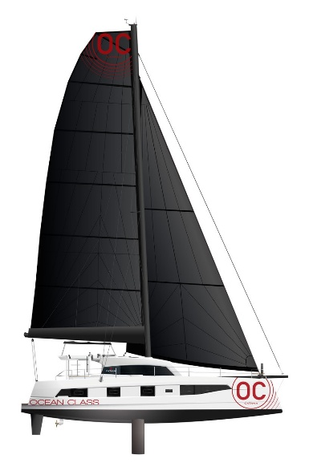

Christophe DE KERDREL

+33 6 89 02 71 75

www.abalone-yachtconsultant.com

[c.dekerdrel@abalone-yachtconsultant.com](mailto:c.dekerdrel@abalone-yachtconsultant.com)

Bordeaux – Canet en Roussillon

CATANA OCEAN CLASS #18

Bateau de demonstration Disponible

Construction selon le procédé de moulage en infusion sous vide (Cloisons structurelles en mousse et carbone, roof, varangues, omégas, renforts de cadènes et de structure). Batteries lithium, Solent et GV à corne PRORADIAL et gréement en aluminium.

OCEAN CLASS Version standard en CARBON-INFUSION (3 cabines, 2 salles d'eau)

Mât, bôme Aluminium : Laqués Noir

Poutre avant, Poutre de compression et Bout dehors articulé laqués Noir (à la place d'anodisé)

Lazy Bag : Sunbrella Graphite (Noir)

Trampolines Noir au lieu du blanc

Pack Performance 2 NOIR : GV à corne EPEX + Génois EPEX Bande UV Sunbrella Noir + Rails sur roof + 1 Winch radial manuel (Mât carbone + winch performa recommandé)

Blue Water Runner of 80 M² (code 0) and 160 M² (Symetric spinaker) + Câble anti-rotation + Emmagasineur sur tambour + Accastillage of 160 M² Codeteck 135 Grey

GENAKER 135 M² Codeteck 95 + Câble anti-rotation + Emmagasineur sur tambour + Accastillage (Nécessite option winch voiles d'avant) Bande UV Solartex Noir

Accastillage pour SPI Symétrique ou Asymétrique : Drisse + 2 poulies STANDUP d'écoutes + 2 poulies STANDUP d'étraves + 2 taquets coinceurs pour bras + 1 poulie STANDUP sur bout dehors + 2 écoutes et 1 amure

2 Winchs PERFORMA ELECTRIQUES pour voiles d'avant (Nécessaire pour Code 0, Gennaker, Spi ou Spi asymétrique)

Remplacement 4 Winchs RADIAL par 4 Winchs PERFORMA ELECTRIQUE (Si Option Génois Proradial ou pack perf n°2) = 4 winchs Performa électrique)

Amélioration de l’accès à la poche à Bout :

Prise allume cigare 12V sous poste de barre

2 x Moteurs YANMAR 57 CV (à la place des 45 CV Standard)

Hélices 3 pales mise en drapeau GORI

Vitrages des baies vitrées latérales teintées

Cadre de baies vitrées latérales et arrières de couleur Noires

Matelas + caillebotis pour couchette avant transformable en lit double tribord (version 3 cabines)

Extension couchette arrière babord (coque propriétaire)

Stores pour flotteurs → 3 Cabines (occultants)

Eau de mer sous pression à l'évier et sur le pont dans la baille à mouillage

Eau douce sous pression dans la baille à mouillage

1 Ventilateur /cabine, carré ou pointe avant aménagée (préciser le nombre suivant la version retenue)

Plancha à gaz encastrée dans coffre polyester dédiée en poutre AR avec housse hivernage (à Tribord)

Lave-vaisselle 9 couverts - 220 V encastré + modification du meuble cuisine

Four à micro-ondes - 220 V + modification du meuble

Lave - sèche-linge 6kg - 220 V (uniquement version 3 Cabines)

Freezer 2 tiroirs - 180L inox + modification du meuble (Incompatible si option frigo)

Grand panneau de pont pour accés soute AV Bd (incompatible 4 cab et Aménagement cab AV Bd)

Bossoirs électriques (remplacement du winch radial manuel par un performa électrique)

Chargeur/convertisseur VICTRON 12 V / 3000 W / 120 A / 220V - 50hz

Booster d'Alternateurs 12V / 100A (x2 - Boitiers électroniques permettant d'optimiser et de réduire le temps de recharge des batteries)

Panneaux solaires sur le roof arrière à babord et zone centrale à Tribord → 1140 W

Panneaux solaires supplémentaires sur le roof recouvrant la zone centrale Babord et avant → 630 W (nécéssite l'option panneaux solaires sur le roof à babord et zone centrale tribord 1140 W)

Rideaux extérieurs des vitrages du roof en BATYLINE : Noir

Sellerie intérieure CONFORT : Profil bombé, mousse bi-matière et couture sellier - Tissus MAGLIA ® : SKY

Jeu de selleries extérieures : Tissus MAGLIA® : SKY (Assises et dossiers poutre AR + Assises et dossier poste de barre + dosseret poste de manœuvre)

Taud de soleil horizontal sur mâtereaux en carbone recouvrant l'assise arrière + Rideau vertical en BATYLINE : Noir

Bimini en toile au poste de barre (structure +Toile avec vitrage) Graphite

Femetures en toile du poste de barre (Nécessite option bimini poste de barre) Sunbrella Graphite

Housse de protection de barre et des instruments Graphite

Pack Electronique 1 : 2 écrans multifonctions + 2 écrans instruments + 1 Pilote automatique "LS" et 2 répétiteurs + Radar + AIS + VHF

Compteur de chaîne au poste de barre

HIFI FUSION - 4 haut-parleurs (carré / cockpit)

TV 32"+ Support mural orientable tribord (incompatible avec option US)

Matériel de sécurité pour 8 personnes avec 1 radeau de survie (sans balise EPIRB) Gilet avec harnais, longe 1M85 avec 2 mousquetons, radeau 8 places, 10 batons lumineux vert, bouée fer à cheval, feux retournement, support bouée et feu, 3 feux à main, compas iris 50ZA, journal de bord, lampe torche, seau 10L, trousse de secours)

Mouillage principal avec ancre DELTA 40 kg + 80 mètres chaine Ø 12mm + patte d'oie

Dans l'option mouillage remplacer l'émerillon actuel par une manille antiretournement

Mise à l'eau à Canet, mâtage, 5 amarres, préparation du bateau, commissionning et essais en mer

Fendertex pack : 8 x pare battage gonflable NOIR + 8 chaussettes textiles NOIRES + 8 bouts avec épissure ROUGE + 1 Sac de rangement + logo catana catamaran rouge

3 couches d'antifouling noir avec primaire epoxy

Taxe d'Eco contribution si le bateau est Françisé ce tarif peut être amené à être ajusté selon l'année de mise à l'eau du bateau.

Décoration customs Catana Voile et Coques